2023

«Online test» желілік тестілеу кешені бойынша пайдаланушы нұсқаулығы

САЙТ АДРЕСІ: HTTPS://ONLINE-TEST.KAZNU.KZ/ РӨЛДЕР: ТАЛАПКЕР, СТУДЕНТ

ӘЛ-ФАРАБИ АТЫНДАҒЫ ҚАЗАҚ ҰЛТТЫҚ УНИВЕРСИТЕТІ, АҚПАРАТТЫҚ ТЕХНОЛОГИЯЛАР ЖӘНЕ ИННОВАЦИЯЛЫҚ ДАМУ ИНСТИТУТЫ

https://online-test.kaznu.kz/ сайтына талапкер ретінде қалай тіркелуге болады?
«Online test» желілік тестілеу кешеніне кіру үшін келесі сілтемеге өтіңіз: https://online-test.kaznu.kz/

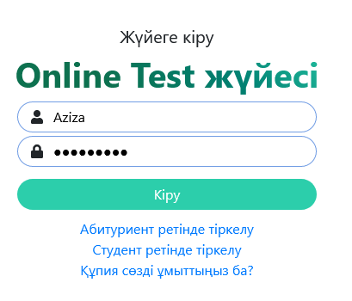
Сурет 1 - Талапкерді тіркеу үшін сілтеме
Ї "Талапкер ретінде тіркелу" сілтемесін басыңыз
Ї Тіркеу сауалнамасының өрісін толтырыңыз:

Логин | e-mail
Пароль | Байланыс телефоны
Парольді растаңыз | Елі
Тегі | Аймақ
Аты | Ауданы
Әкесінің аты | Қала/Ауыл
ЖСН *осы жерде 123456789123 санын қойыңыз | Мектеп
Туылға күні | Сынып
 | Аяқтаған жылы

Сурет 2 - Талапкердің мәліметтерін тіркеуге арналған сауалнама - 1 бөлім

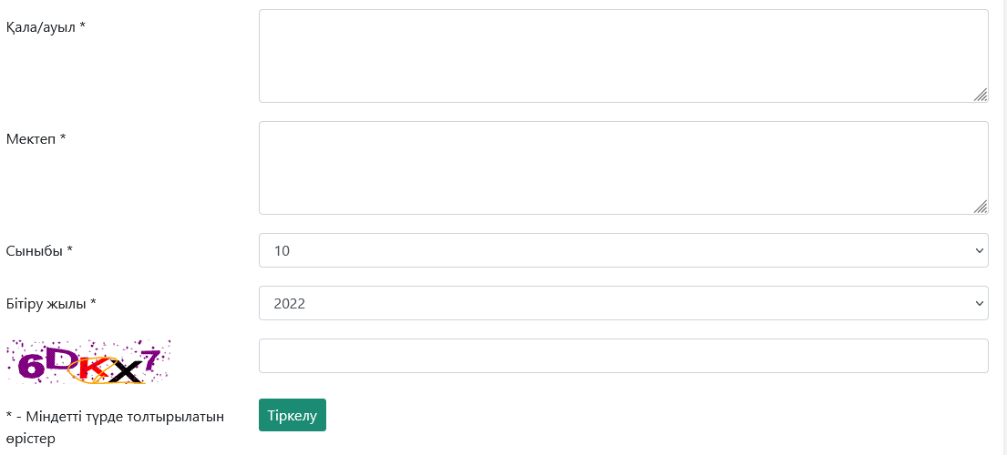

Сурет 3 - Талапкерді тіркеуге арналған сауалнама - 2 бөлім

Тестілеу үдерісін қалай бастау керек?
Тестті бастау үшін:
Ї Сайттың негізгі бетіне өтіңіз. (Сурет 4)

Сурет 4 – Сайттың негізгі бетіне сілтеме

Ї Тест атауын және тестілеу тілін таңдаңыз (5-сурет)
Ї "Тестті бастау" батырмасын басыңыз
Ї Содан кейін, сұрақтар терезесі ашылады (6-сурет)
Ї Тестілеуден өткеннен кейін "Аяқтау" батырмасын басыңыз
Ї Сізге тесттің нәтижелері бар Хаттама ашылады (7-сурет)
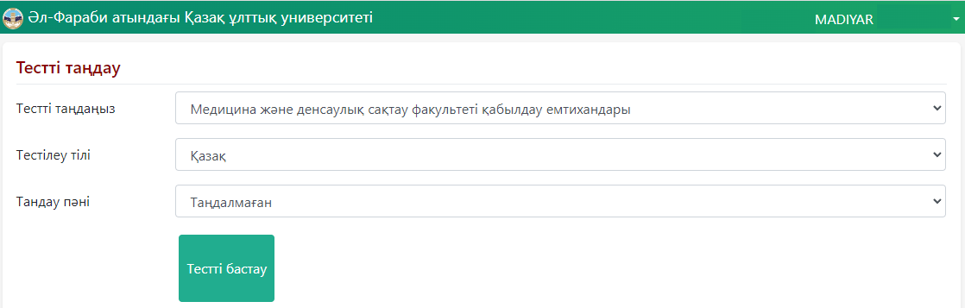

Сурет 5 – Тестті қалай бастау керек?

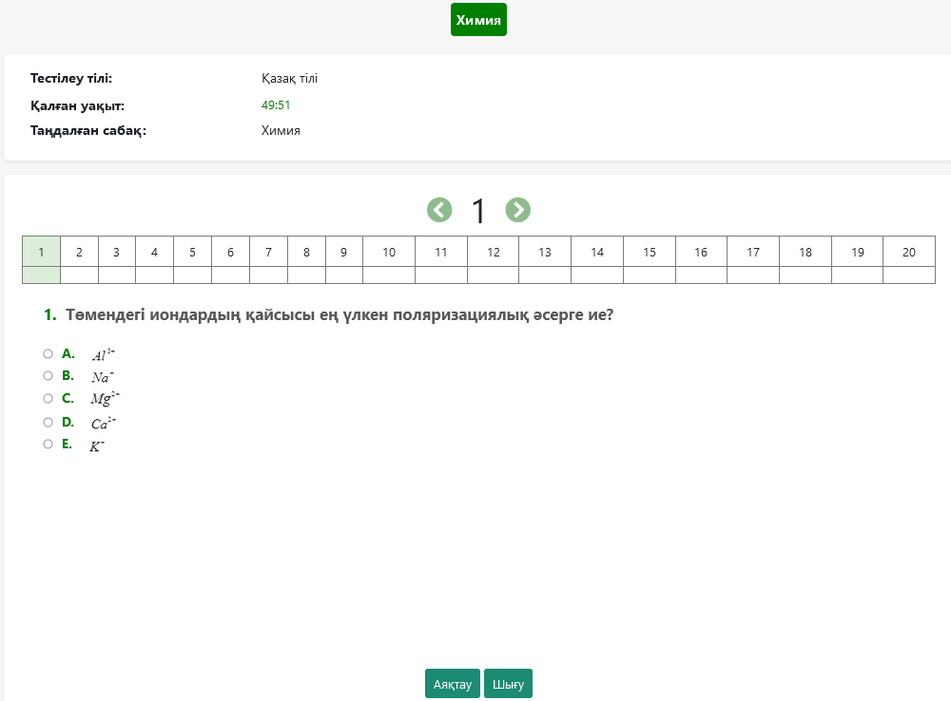

Сурет 6 – Сұрақтар терезесі

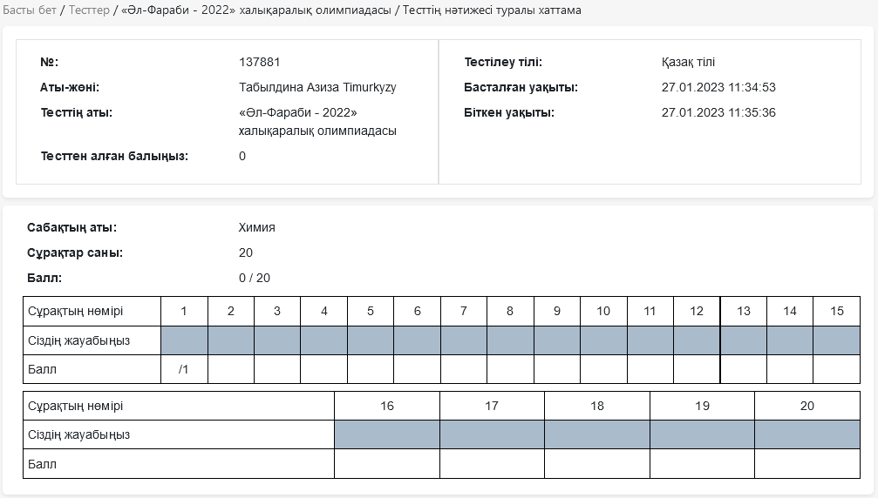

Сурет 7 – Тесттің нәтижесімен Хаттама

